TÀI LIỆU HƯỚNG DẪN SỬ DỤNG
S3 STORAGE

VINACIS CORPORATION
Up Co-working Space - 268 Lý Thường Kiệt, phường 14, quận 10, TP. HCM
MỤC LỤC
I. ĐĂNG KÝ TÀI KHOẢN 2
Bước 1: Đăng ký tài khoản 2
Bước 2: Đăng nhập tài khoản 2
II. TẠO GÓI DỊCH VỤ 3
Bước 1: Đăng ký gói dịch vụ 3
Bước 2: Tạo gói dịch vụ 4
Bước 3: Xác nhận dịch vụ 5
III. THANH TOÁN 6
IV. CÀI ĐẶT DỊCH VỤ S3 STORAGE 8
Bước 1: Download phần mềm S3 Browser 8
Bước 2: Kích hoạt gói dịch vụ 9
Bước 3: Tạo tài khoản trên S3 Browser 9
Bước 4: Tạo Bucket: 10
Bước 5: Tạo thêm Folder 11
Bước 6: Uploads/Download dữ liệu 11
Bước 7: Thao tác các tính năng trên Files/Folders 12
Bước 8: Set quyền cho Files/Folders 13
V. THỐNG KÊ BÁO CÁO 13
VI. LIÊN HỆ 14

HƯỚNG DẪN SỬ DỤNG S3 STORAGE
Tài liệu hướng dẫn đăng ký sử dụng dịch vụ S3 và thanh toán nhằm giúp bạn dễ dàng lựa chọn và chủ động thanh toán, gia hạn dịch vụ
Trong quá trình thực hiện nếu bạn gặp khó khăn trong quá trình thao tác hoặc thực hiện, bạn hãy liên hệ ngay với VinaCIS Corporation với 2 kênh.
- Hotline: 0938 398 278/ 0911 385 775
- Email: ticket@vinacis.com
- ĐĂNG KÝ TÀI KHOẢN

Bước 1: Đăng ký tài khoản
Truy cập: https://storage.com.vn/dang-ky.html - Click vào Đăng ký - Điền các thông tin như popup hiện ra, sau khi điền đầy đủ thông tin, click vào “Tạo tài khoản” để hoàn tất.
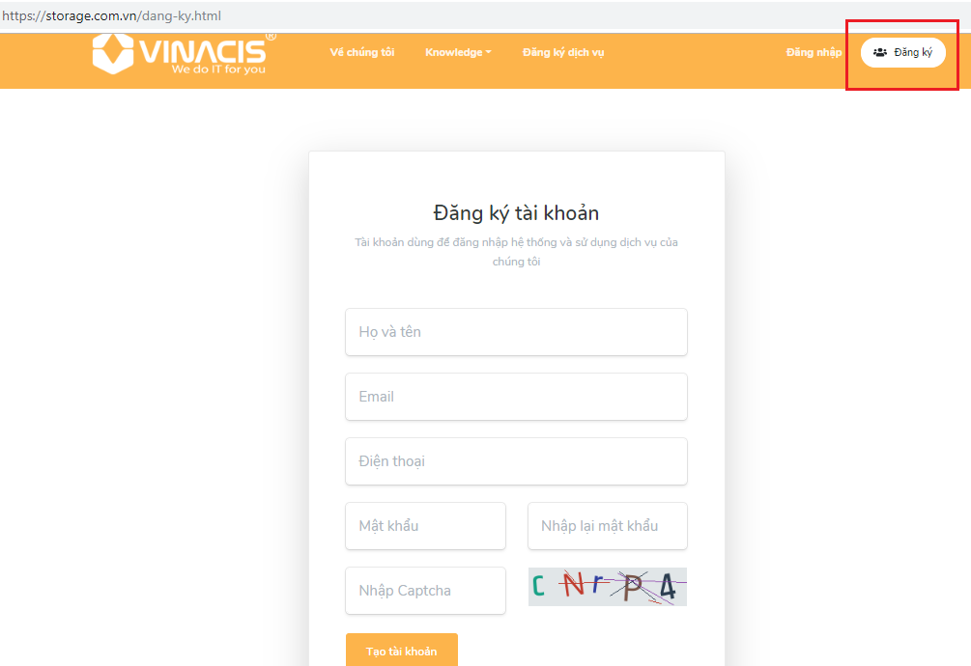

Bước 2: Đăng nhập tài khoản
Sau khi đăng ký thành công, bạn click vào nút Đăng nhập và nhập thông tin vừa đăng ký thành công.
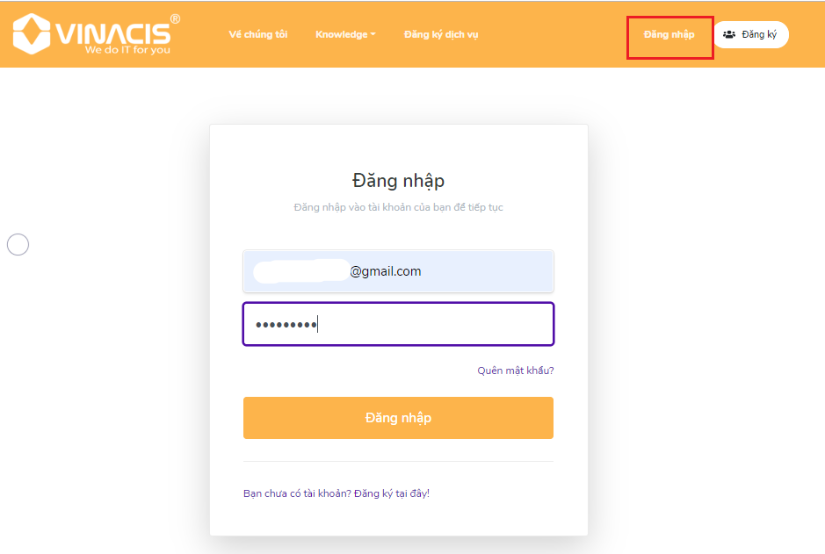
- TẠO GÓI DỊCH VỤ

Bước 1: Đăng ký gói dịch vụ
Khi đăng nhập thành công sẽ hiện giao diện bạn như hình bên dưới, bạn click vào “Danh sách các gói”.
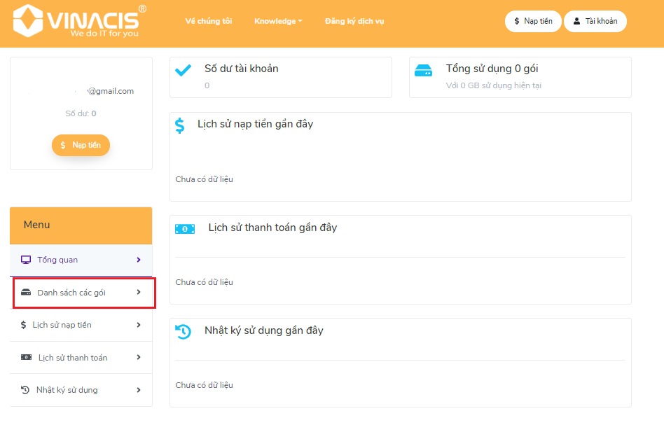
Nếu không có thông tin thì nhìn bên phải, bạn click vào “Tài khoản”/ Tổng quan sẽ hiện ra giao diện để tạo gói dịch vụ.
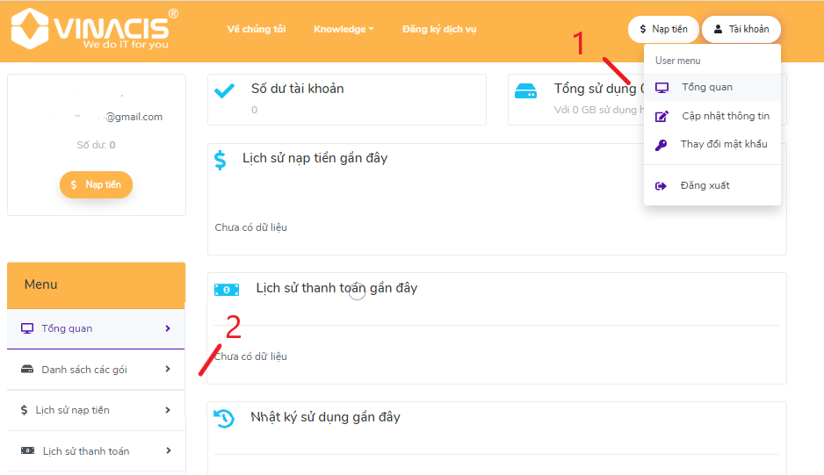

Bước 2: Tạo gói dịch vụ
Khi bạn chọn danh sách các gói, sẽ không hiện lên các gói dịch vụ sẵn mà bạn phải thêm mới bằng cách: Từ giao diện trên, bạn click vào “Thêm mới” sẽ xuất hiện giao diện như hình bên, bạn có thể chọn hình thức sử dụng gói cố định và gói không giới hạn.
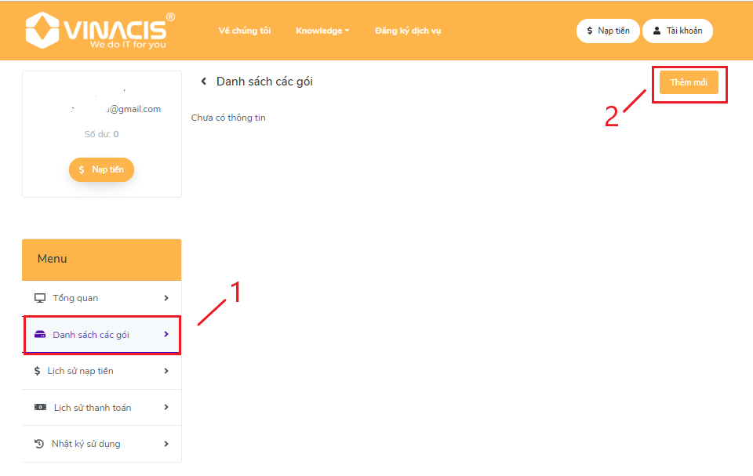
Chọn dung lượng cần sử dụng, sau đó Click và “Tạo gói”, sau đó xác nhận thông tin đã chọn. Ở đây, mình sẽ chọn mẫu là “Gói lưu trữ không giới hạn” và click “Tạo gói”.
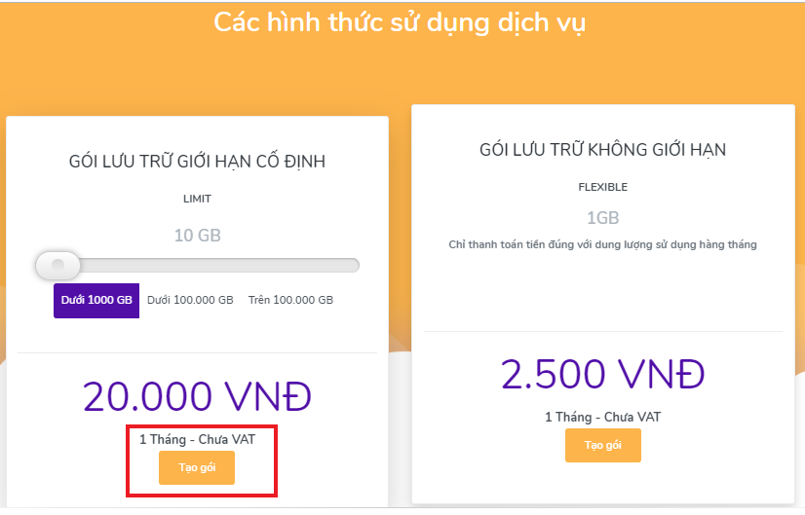
Sau khi bạn chọn gói dịch vụ theo nhu cầu, sẽ hiện lên bảng “Xác nhận dịch vụ”, bạn click vào ô “Đồng ý”.
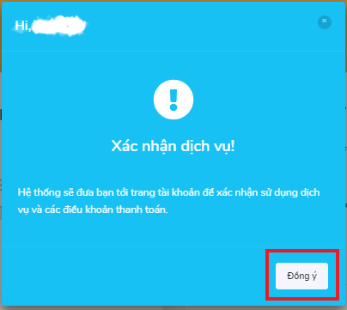

Bước 3: Xác nhận dịch vụ
Sau khi xác nhận tạo gói, sẽ xuất hiện gói bạn đã tạo thành công. Tại bước này, ngoài việc xác nhận gói dịch vụ bạn đã lựa chọn trước đó, bạn có thể:
- Thay đổi hình thức sử dụng: từ Limit sang Flexible hoặc ngược lại
- Hủy hình thức này: Để chuyển sang hình thức sử dụng khác
- THANH TOÁN
Ngay sau đăng ký thành công bạn đăng nhập vào hệ thống, bạn bắt đầu thanh toán sử dụng dịch vụ theo hướng dẫn.
- Về cách nạp tiền sẽ có 2 cách để bạn lựa chọn: Bạn click vào ô “NẠP TIỀN như hình bên dưới.
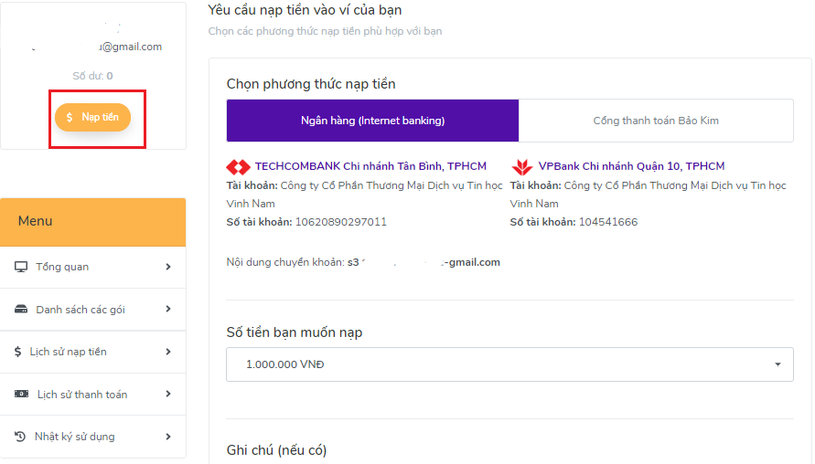
Hoặc click vào ô “NẠP TIỀN” ở khung bên trên kế bên “Tài khoản” thì vẫn sẽ hiện ra giao diện thanh toán như trên.
S3 có các mức thanh toán khác nhau, thấp nhấp là 100.000 VNĐ. Số tiền này sẽ nạp vào tài khoản của bạn (hay còn gọi là ví) vừa dần theo chi phí thực tế mà bạn đã đăng ký sử dụng trước đó. Bạn nên thanh toán số tiền nhiều hơn chi phí gói dịch vụ bạn đã lựa chọn. Ví dụ, với gói dịch vụ trước đó bạn cần thanh toán là 297.000 VNĐ, thì bạn nên thanh toán từ 500.000 VNĐ hoặc hơn. Nếu nạp ít hơn hoặc bằng gói dịch vụ, bạn sẽ phải thanh toán thường xuyên khi đó sẽ mất thời gian quý báu của bạn.
Tại bước thanh toán này, bạn có 2 lựa chọn thanh toán qua Internet Banking như bên dưới
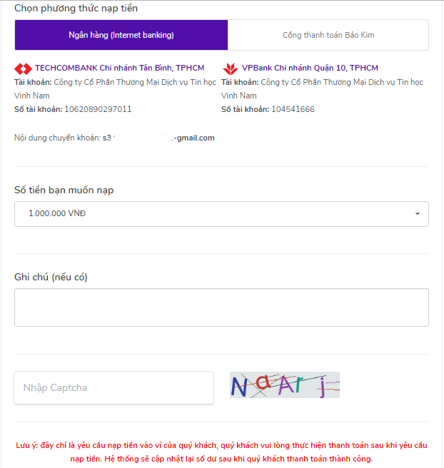
- TÀI KHOẢN: CÔNG TY CỔ PHẦN THƯƠNG MẠI DỊCH VỤ TIN HỌC VINH NAM
TECHCOMBANK Chi nhánh Tân Bình, TPHCM
Số tài khoản: 10620890297011
VPBank Chi nhánh Quận 10, TPHCM
Số tài khoản: 104541666
- TÊN TÀI KHOẢN: CÔNG TY TNHH EXA
Ngân hàng VPBank- CN Sài Gòn- PGD Quận 10
Số tài khoản: 140256967
Ngân hàng VietcomBank – CN Tân Định
Số tài khoản: 0371000404467
Nhập mã xác nhận và click vào Yêu cầu nạp tiền để hoàn tất thực hiện thanh toán.
Hệ thống sẽ tự động cập nhật lại số dư sau khi quý khách thanh toán thành công.
Kéo xuống dưới click vào “Yêu cầu thanh toán”
Sau đó bạn thực hiện chuyển khoản cho 1 trong 2 tài khoản trên, khi bộ phận đơn hàng của chúng tôi nhận được thanh toán, sẽ kích hoạt dịch vụ cho bạn.
Sau đó khách hàng sẽ nhận email xác nhận đã thanh toán thành công.
Bạn check trên giao sẽ thấy số dư tài khoản số tiền vừa thanh toán
Lưu ý: Các thao tác tạo và thanh toán bạn đều nhận được email thông báo trạng thái
- CÀI ĐẶT DỊCH VỤ S3 STORAGE
Sau khi thanh đăng ký và thanh toán thành công, thao tác theo một số thao tác để sử dụng dịch vụ S3 Storage như sau:

Bước 1: Download phần mềm S3 Browser
Lên trình duyệt tìm từ khóa “S3 browser download”. Khi bạn ra giao diện, chỉ click vào “Download” → Không Download “Download from Amazon S3”
Sau khi download xong, bạn click vào để cài đặt ứng dụng trên máy tính của mình.
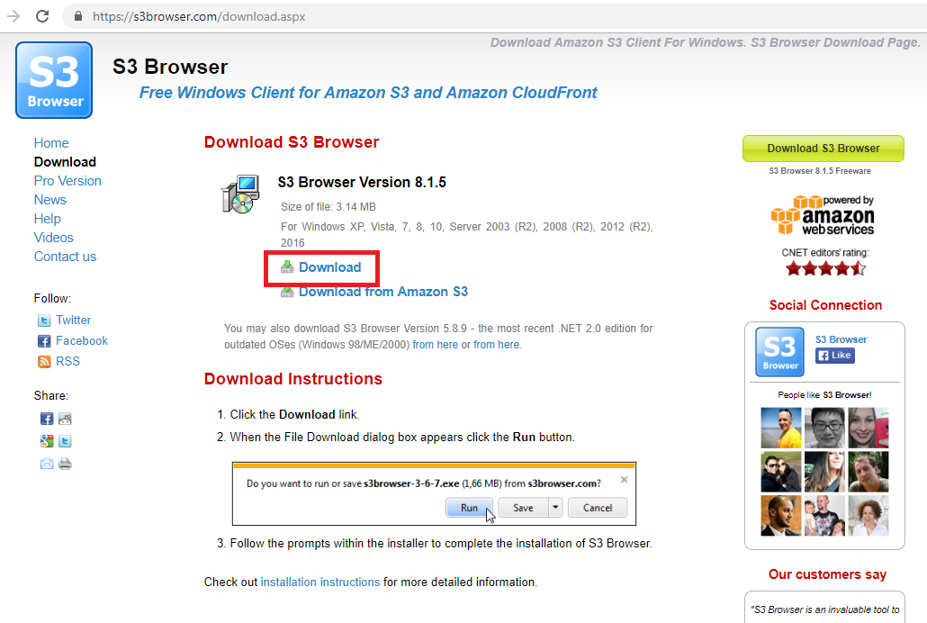

Bước 2: Kích hoạt gói dịch vụ
Trên https://storage.com.vn gói dịch vụ của bạn đã tạo, nhưng chưa được kích hoạt, bạn thấy gói đang trạng thái “Pending”, giờ bạn click vào “Kích hoạt ngay” để kích hoạt tài khoản xuất hiện thông tin gói đã kích hoạt thành công.
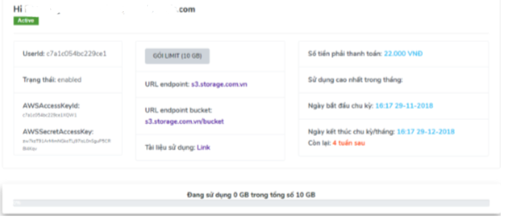

Bước 3: Tạo tài khoản trên S3 Browser
Từ ứng dụng chọn Accounts/Add new accounts, sau đó điền thông tin như hình bên dưới
- Account Name: Đặt tên tài khoản dịch vụ
- Account Type: Chọn S3 Compatible Storage
- REST Endpoint: Đánh s3.storage.com.vn
- Access Key ID: Lấy thông tin trên web, chọn trong gói bạn đã tạo
- Serrect Access Key: Lấy thông tin trên web, chọn trong gói bạn đã tạo
- Sau đó click vào Add new account
Check lại trên S3 Browser sẽ thấy tài khoản vừa tạo ra là Cty ABC.
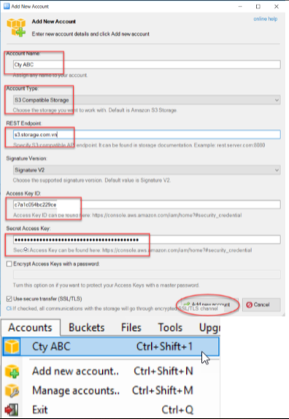

Bước 4: Tạo Bucket:
- Khi tại khoản đã được tạo thành công, thì biểu tượng New bucket sẽ xuất hiện màu xanh
- Click vào để khởi tạo Bucket trên Storage
- Đặt tên và click “Create new bucket”
Lưu ý: Backet name không được viết chữ hoa và phải viết liền với nhau.

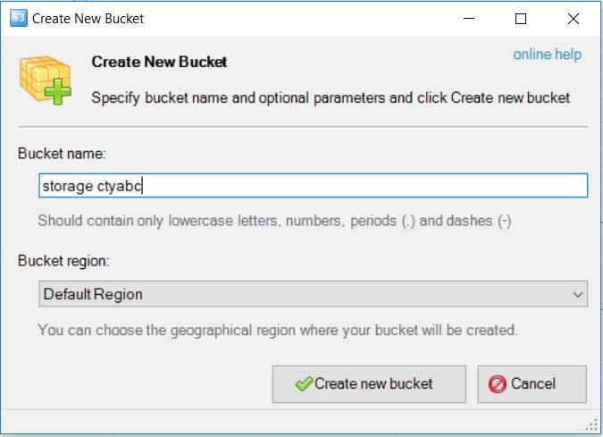

Bước 5: Tạo thêm Folder
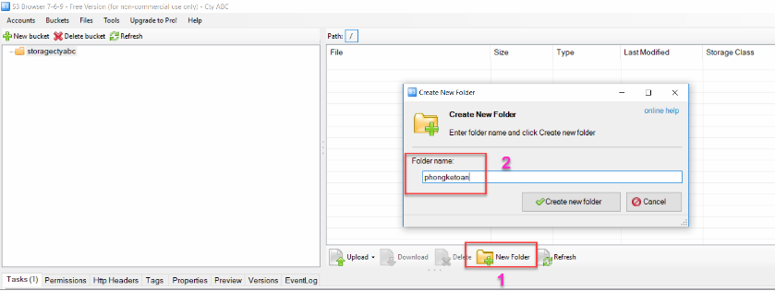

Bước 6: Uploads/Download dữ liệu
- Upload Folder (s)
- Upload File (s)
Bạn lựa chọn dữ liệu cần Upload để đưa lên Storage. Hình thức Download cũng tương tự, bạn chọn trực tiếp dữ liệu cần Download để download về máy của mình
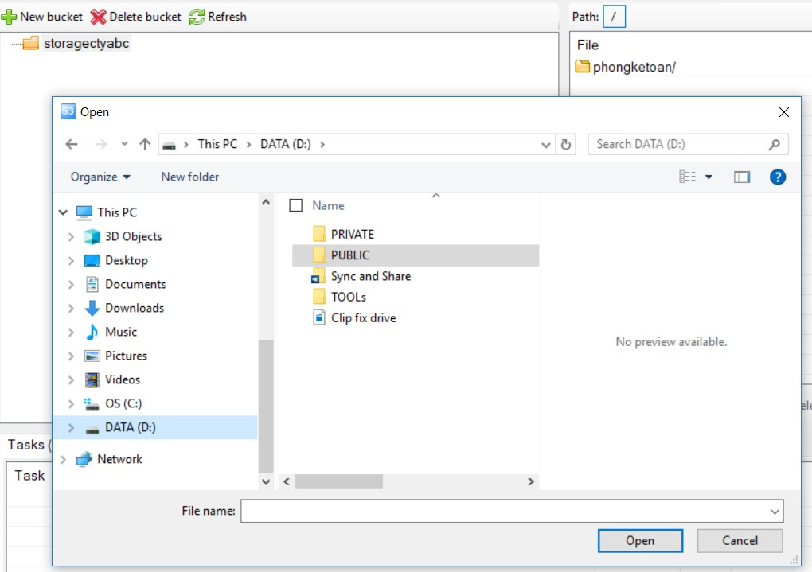

Bước 7: Thao tác các tính năng trên Files/Folders
Khi muốn thực hiện thao tác copy, move … Chọn Files/Folders cần thao tác click phải và chọn tác vụ cần thực hiện
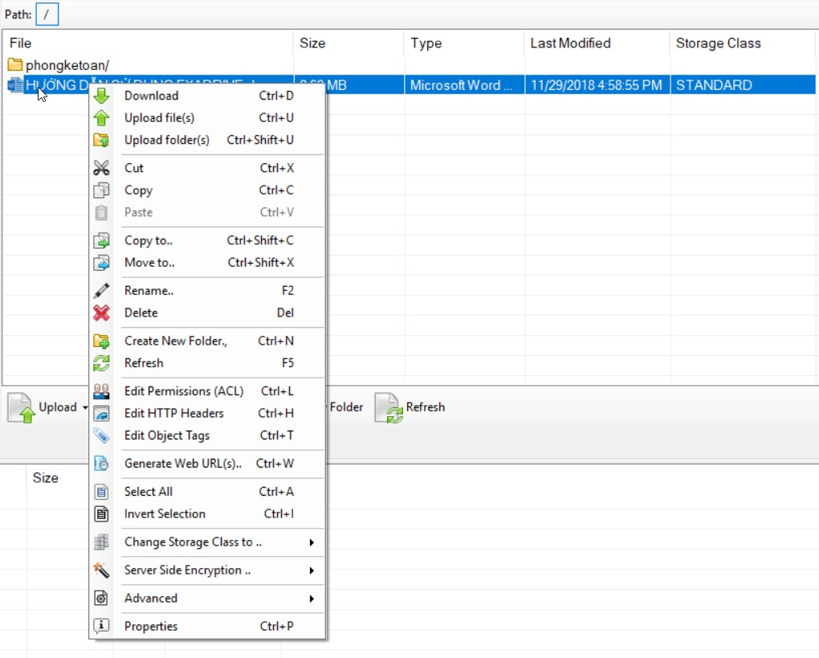

Bước 8: Set quyền cho Files/Folders
- Chọn files/folders cần set quyền
- Click chọn Permissions
- Lựa chọn các quyền
- Public hoặc Private cho Files/Folders
- Apply các files/folders con
- Apply changes
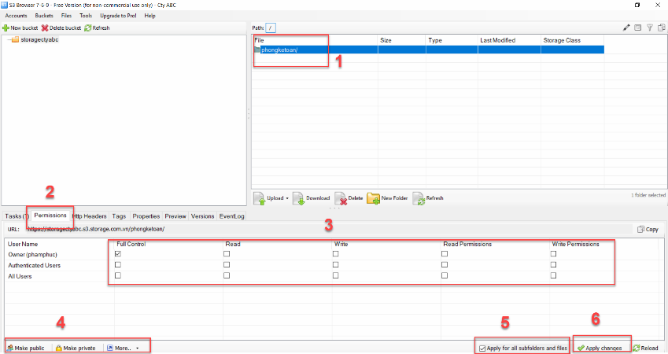

- THỐNG KÊ BÁO CÁO
Với giao diện quản lý đơn giản, tập trung toàn bộ trên giao diện web-page, bạn có thể xem được quá trình sử dụng dịch vụ Storage như:
- Danh sách gói dịch vụ
- Số tiền hiện đang có trong tài khoản
- Lịch sử nạp tiền
- Lịch sử thanh toán
- Xem chi tiết sử dụng của từng gói storage

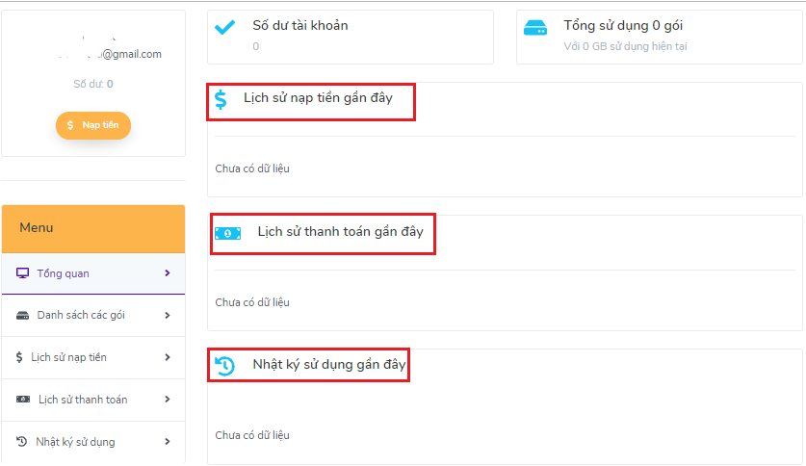
- LIÊN HỆ
Nếu bạn cần hỗ trợ, vui lòng liên hệ
VinaCIS Corporation
Up Co-working Space
268 Lý Thường Kiệt, Phường 14, Quận 10, HCM (ĐH Bách Khoa)
Email: ticket@vinacis.com
Hotline: 0938 298 278/ 0911 385 775
Website: https://storage.com.vn/

